Техническа спецификация
за
„Изработка и доставка на рекламни материали и изделия за 2026 година”

№ | Вид | Визуализация | Количество
1. | Трисекционен календар – с цветна глава по индивидуален дизайн и бяла подложка | 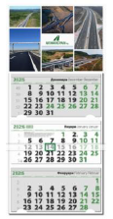 | 700 бр.
2. | Настолен календар – бележник с метална спирала, пълноцветен печат на корицата – черен фон със зелено лого | 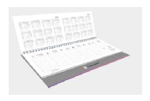 | 200 бр.
3. | USB памет с халка за ключодържател - 32 GB. Плоска повърхност, която е подходяща за фирмено брандиране (черно със зелено лого) | 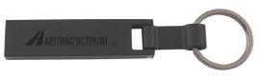 | 300 бр.
4. | Стилен бележник във формат A5 с твърди корици от термо еко кожа и метална плочка подходяща за гравиране. Бележникът да е с 192 броя тонирани страници на широки редове - зелен | 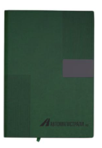 | 500 бр.
5. | Химикалка зелена с метален корпус и със зелено лого | 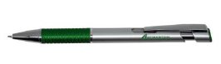 | 500 бр.
6. | Ветроустойчива гумирана запалка с печат – черна със зелено лого | 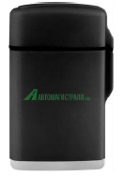 | 600 бр.
7. | Луксозен тефтер (кожа) А5 с химикалка – зелен цвят брандиране - преге | 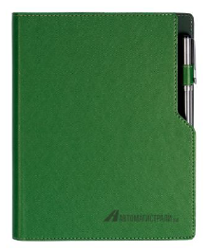 | 200 бр.
8. | Подаръчни торбички – черен гланц със зелено лого – 260х320х120 мм | 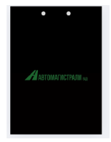 | 800 бр.
9. | Торбички за вино - чернен гланц със зелено лого  - брандирани  - небрандирани | 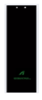 | 450 бр.  50 бр.
10. | Адаптация на лога, дизайн и предпечат |  | 1

Срок за изпълнение – по предложение на участника, но не повече от 20 работни дни.
При подписването на договора Възложителя ще предостави на Изпълнителя логото, което следва да бъде използвано при изработката на рекламните материали и изделия.

